Kerstverhaal 2013

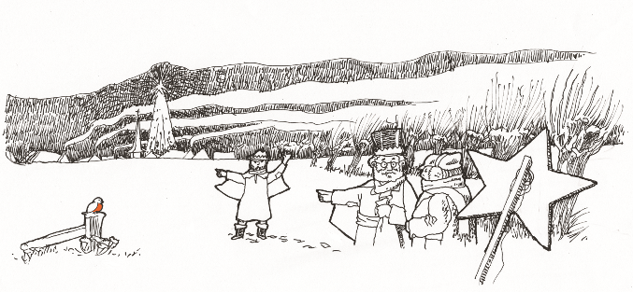“Hé, hebben jullie dat gezien?” riep de oude zwerver. Zijn twee kompanen waren een beetje achterop geraakt, vooral begaan met de winterkou die doorheen hun tweedehandse kleren drong. Ze waren op kerstavond op weg gegaan, verkleed als de drie koningen, want je kon daar niet vroeg genoeg mee beginnen, vonden ze, na hun bijna lege portemonnees te hebben geraadpleegd. Het was donker, het was koud, het waaide en het was vochtig. Het had gesneeuwd en in het open veld tussen twee dorpen in was die nog zo goed als onbetreden. Vooral sporen van vogels kon je zien en ook een vos, dacht de Louis, maar dat kon ook een hond geweest zijn, meende de Çois.
De Louis en de Çois keken in de richting van de Rik, die door het maanlicht beschenen werd en schuin omhoog voor zich uit wees. “Wat is ‘t?” riep de Louis en de Rik riep terug met zijn hese stem: “Zie dan!” Ze keken in de verte en zagen het silhouet van de kerktoren, de rookpluimen die uit diverse schouwen westwaarts werden geblazen door de koude wind en dan zagen ze ook wat Rik aanwees: een licht, schuin boven de kerktoren, als een groot spotlicht dat naar beneden scheen. Dat was straf! Ze wilden vloeken, zoals ze altijd deden als er iets straf was, maar dat bleef deze keer precies ergens in hun binnenste steken. Ze konden geen geluid voortbrengen en bleven stokstijf staan, met open mond en open ogen. Na een korte of was het een lange tijd, zei de Çois stilletjes: “We gaan.” En ze gingen richting dorp, richting licht ...

De straten in het dorp waren verlaten. Achter vele ramen brandde licht en tegen de ruiten hingen slingers of andere kerstversiering. Vele plastic kerstmannen bengelden in de wind aan de raamkozijnen van sommige bovenverdiepingen. De Louis, de Çois en de Rik zochten hun weg door de straten rond de kerk, op zoek naar de plaats die door het grote spotlicht werd beschenen. Ze moesten even zoeken want door de vele gebouwen, de straatverlichting en de lichtreclames was dat licht niet meer te zien. “Mannekes, waar zijn wij nu eigenlijk mee bezig?” De Louis was blijven staan onder de luifel van een warme bakker. “Wij zouden toch van deur tot deur gaan om te zingen!” De andere twee keken elkaar met ongeloof aan. “Ons geld is zo goed als op en het is bijna het einde van de maand!” De Çois stapte op hem toe, legde zijn hand op zijn schouder en zei: “Louis-Louis, maakt u toch zo druk niet. Er is nu maar één ding van belang en dat is dat wij samen op zoek zijn naar dat licht en dat zal niemand ons afpakken.” De Rik moest lachen want de Çois klonk nu wel heel erg als meneer pastoor. Prompt pakte hij de twee anderen beet en trok hen mee in wat hij vermoedde dat het de goede richting was. Zo kwamen ze aan de andere kant van het dorp uit bij de gemeentelijke sportterreinen. Daar was het licht dat kwam van ergens boven hen, maar het was te fel om er naar te kijken. Alsof het was afgesproken gingen ze elk een andere kant op, zoekend naar ... ja, dat wisten ze eigenlijk niet. “Çois, Louis, kom ‘ns hier!” De stem van Rik kwam van achter de tribune. Meer strompelend dan lopend kwamen ze onder de tribune terecht, waar de Rik gehurkt zat bij een jong meisje dat zichtbaar veel last had van de kou ...

“Ze heet Donna,” zei de Rik terwijl hij haar een laken over haar schouders legde, dat hij tot dan als koningsmantel had gedragen. Donna bleef ineengedoken zitten, een beetje bevreesd voor deze drie vreemde snuiters, maar ook een beetje dankbaar om hun aandacht. Ze hield een bundeltje tegen zich aangedrukt dat een beetje bewoog en sputterde. “Dat is haar baby,” zei de Rik. “Het heeft geen naam.” De Louis wou weer vloeken, maar hield zich in. In de plaats daarvan vroeg hij: “En waar is Jozef?” Het meisje keek hem niets begrijpend aan. “Dat weet ik niet,” bromde de Çois, “maar de ezel is hier wél!” De twee keken elkaar dreigend aan. “Wie zijn jullie?” vroeg het meisje, die stilaan dacht dat ze met drie ontsnapte gekken te maken had. “Wij zijn drie zotten,” zei de Çois, “die zich hebben verkleed als de drie wijzen uit het Oosten en die een ster achterna zijn gegaan die ons naar deze stal heeft gebracht.” Proper was het inderdaad niet onder die tribune. “Van ons moet ge geen bang hebben,” zei de Rik, “wij vragen ons alleen af wat gij hier doet met dat kindje op kerstavond.” “En waar zijn papa is,” voegde de Louis toe. “Daar,” zei Donna en haar ogen gingen wijd open, toen ze haar vriendje zag komen, die hulp was gaan halen. Hij aarzelde even toen hij de drie zwervers zag, maar Donna wuifde hem toe en toen versnelde hij weer, gevolgd door zijn familie. Heel wat emoties kwamen boven in dat groepje mensen, maar de juiste toedracht van de zaak konden onze drie wijzen niet achterhalen. Een verborgen zwangerschap, familieruzie, water dat breekt, een radeloze jonge vader, dramatische toestanden. Rik, Çois en Louis trokken zich stilletjes terug uit het drukdoende groepje bezorgde familieleden. Van op een afstand keken ze toe hoe die mensen naar een paar auto’s liepen die kwamen aangereden. “En,” vroeg de Çois aan de Rik, “was het nu een jongen of een meisje?” “Een meisje,” zei de Rik. “Ik dacht het al,” zei de Louis. Toen keerden ze zich om en gingen langs een andere weg terug. Terug naar de plaats waar ze hun zelfgemaakte ster in de sneeuw hadden achtergelaten, want met al dat hadden ze nog geen cent verdiend. Toch hadden ze niet het gevoel dat ze iets tekortkwamen ...

